บันทึกข้อความ

โรงเรียนบ้านคอแลน อำเภอบุณฑริก สำนักงานเขตพื้นที่การศึกษาประถมศึกษาอุบลราชธานี เขต ๕
ที่ / ๒๕๖๑ วันที่ ๑๕ เดือน สิงหาคม พ.ศ. ๒๕๖๑
เรื่อง รายงานผลการไปอบรมโครงการพัฒนาครูแบบครบวงจร

เรียน ผู้อำนวยการโรงเรียนบ้านคอแลน

ตามที่ข้าพเจ้า นางภัทรภร เยี่ยมไธสง ตำแหน่ง ครู วิทยฐานะครูชำนาญการพิเศษ โรงเรียนบ้านคอแลน ได้ไปอบรมโครงการพัฒนาครูแบบครบวงจร หลักสูตร “การพัฒนาสมรรถนะครู ด้านทักษะกระบวนการแก้ปัญหาทางคณิตศาสตร์ด้วยวิธีการสอนแบบอุปนัยและนิรนัยประกอบสื่อ Learning object” ในวันที่ ๔ – ๕ สิงหาคม ๒๕๖๑ ณ โรงแรมกิจตรงวิลล์ รีสอร์ท จ.อุบลราชธานี รวม ๒ วัน นั้น

บัดนี้การอบรมได้ดำเนินการเสร็จเรียบร้อยแล้ว ข้าพเจ้าจึงขอรายงานผลดังรายงานการอบรมที่แนบมาพร้อมนี้

จึงเรียนมาเพื่อโปรดทราบ
ขอแสดงความนับถือ

( นางภัทรภร เยี่ยมไธสง )
ตำแหน่ง ครู วิทยฐานะครูชำนาญการพิเศษ
วันที่ ๑๕ เดือน สิงหาคม พ.ศ. ๒๕๖๑

ความคิดเห็นและข้อเสนอแนะ
………………………………………………………………………………………………………………………………………………………………………………………………………………………………………………………………………………………………………………………………………………………………………………........................................................................................................................................................................

(ลงชื่อ) .…………………………….
( นายทรงศักดิ์ พรหมธิดา )
ตำแหน่ง ผู้อำนวยการโรงเรียนบ้านคอแลน
วันที่.........เดือน............................. พ.ศ. ๒๕๖๑

รายงานผลการอบรมโครงการพัฒนาครูแบบครบวงจร
หลักสูตร “การพัฒนาสมรรถนะครู ด้านทักษะกระบวนการแก้ปัญหาคณิตศาสตร์
ด้วยวิธีการสอนแบบอุปนัยและนิรนัยประกอบสื่อ Learning object”
วันที่ ๔ – ๕ สิงหาคม ๒๕๖๑
ณ โรงแรมกิจตรงวิลล์ รีสอร์ท อ. เมืองอุบลราชธานี จ.อุบลราชธานี

โดย

นางภัทรภร เยี่ยมไธสง

ครูชำนาญการพิเศษ

โรงเรียนบ้านคอแลน

สำนักงานเขตพื้นที่การศึกษาประถมศึกษาอุบลราชธานี เขต ๕

สำนักงานคณะกรรมการการศึกษาขั้นพื้นฐาน
กระทรวงศึกษาธิการ
รายงานผลการอบรมโครงการพัฒนาครูแบบครบวงจร
หลักสูตร “การพัฒนาสมรรถนะครู ด้านทักษะกระบวนการแก้ปัญหาทางคณิตศาสตร์
ด้วยวิธีการสอนแบบอุปนัยและนิรนัยประกอบสื่อ Learning object”
วันที่ ๔ – ๕ สิงหาคม ๒๕๖๑

**********************

วันที่ ๑๕ เดือน สิงหาคม พ.ศ. ๒๕๖๑
เรื่อง รายงานผลการอบรมโครงการพัฒนาครูแบบครบวงจร

เรียน ผู้อำนวยการโรงเรียนบ้านคอแลน

ตามที่ข้าพเจ้าได้ไปอบรมโครงการพัฒนาครูแบบครบวงจร หลักสูตร “การพัฒนาสมรรถนะครู ด้านทักษะกระบวนการแก้ปัญหาทางคณิตศาสตร์ ด้วยวิธีการสอนแบบอุปนัย และนิรนัยประกอบสื่อ Learning object” ในวันที่ ๔ – ๕ สิงหาคม ๒๕๖๑ ณ โรงแรมกิจตรงวิลล์ รีสอร์ท อ.เมืองอุบลราชธานี จ.อุบลราชธานี ข้าพเจ้า ขอเสนอรายงานการอบรมฯ ดังรายละเอียดต่อไปนี้

๑. หัวข้อเรื่อง หลักสูตร “การพัฒนาสมรรถนะครู ด้านทักษะกระบวนการแก้ปัญหาทางคณิตศาสตร์ ด้วยวิธีการ

สอนแบบอุปนัย และนิรนัยประกอบสื่อ Learning object”
๒. วัน เดือน ปี วันที่ ๔-๕ เดือน สิงหาคม พ.ศ. ๒๕๖๑ ระยะเวลา ๑ วัน

๓. สถานที่ ณ โรงแรมกิจตรงวิลล์ รีสอร์ท อ.เมืองอุบลราชธานี จ.อุบลราชธานี
๔. หน่วยงานผู้จัด สำนักวิเทศสัมพันธ์และการจัดการศึกษานานาชาติ มหาวิทยาลัยราชภัฏมหาสารคาม
๕. คณะวิทยากร - ดร.สมนึก แซ่อึ้ง ศึกษานิเทศก์ สพป.ศก.2
- ดร.อาทิฐยา วรนิตย์ ศึกษานิเทศก์สำนักงานศึกษาธิการจังหวัดขอนแก่น
- ดร.พิไลวรรณ กลางประพันธ์ ครู สพป.มุกดาหาร
- น.สชัญญา อินทริกานนท์ ศึกษานิเทศก์ สพป.ร้อยเอ็ด
- ดร.ฉลองชัย กล้าณรงค์ อาจารย์ภาควิชาคณิตศาสตร์ ม.สารคาม
๖. ผู้เข้าร่วมในอบรมเชิงปฏิบัติการฯ ประกอบด้วย ครู จำนวน ๑๕๐ คน
๗. เนื้อหาโดยสรุป
วันที่ 1 : 04/08/2561
เริ่มต้น-ถึง | ประเภท | รายละเอียด | วิทยากร
8:30 - 8:45 น. | พัก | ลงทะเบียนรายงานตัว | ---
8:45 - 9:00 น. | บรรยาย | กล่าวต้อนรับผู้เข้าอบรม และชี้แจงวัตถุประสงค์ของหลักสูตร แนวทางการอบรม ข้อตกลง และการประเมินผล | นางสาว สมนึก แซ่อึ้ง
9:00 - 9:45 น. | บรรยาย | การเชื่อมโยงองค์ความรู้พื้นฐานเกี่ยวกับ การจัดการเรียนรู้ ด้านการพัฒนาทักษะกระบวนการแก้ปัญหาทาง  คณิตศาสตร์ วิธีการสอนแบบอุปนัยและนิรนัย และสื่อ Learning object | นางสาว สมนึก แซ่อึ้ง
9:45 - 10:30 น. | กิจกรรม | ให้ความรู้การวางการวางแผนออกแบบการจัดกิจกรรม และประเมินผลงาน | นางสาว สมนึก แซ่อึ้ง  นางสาว ชัญญา อินทริกานนท์  นาง พิไลวรรณ กลางประพันธ์  นาง อาทิฐยา วรนิตย์  นาย ฉลองชัย กล้าณรงค์
10:30 - 10:45 น. | พัก | รับประทานอาหารว่าง | ---
10:45 - 12:00 น. | กิจกรรม | ฝึกปฏิบัติการวางการวางแผนออกแบบการจัดกิจกรรม และประเมินผลงาน | นางสาว สมนึก แซ่อึ้ง  นางสาว ชัญญา อินทริกานนท์  นาง พิไลวรรณ กลางประพันธ์  นาง อาทิฐยา วรนิตย์  นาย ฉลองชัย กล้าณรงค์
12:00 - 13:00 น. | พัก | รับประทานอาหารกลางวัน | ---
13:00 - 13:15 น. | บรรยาย | ให้ความรู้การออกแบบการจัดการเรียนรู้ ด้านการพัฒนาทักษะกระบวนการแก้ปัญหาทางคณิตศาสตร์ วิธีการสอนแบบอุปนัยและนิรนัย และสื่อ Learning object และประเมินผลการเรียนรู้ | นางสาว สมนึก แซ่อึ้ง
13:15 - 14:30 น. | กิจกรรม | กิจกรรมกลุ่มระดมความคิด (Brainstorming และ AAR) การออกแบบการจัดการเรียนรู้ ด้านการพัฒนาทักษะกระบวนการแก้ปัญหาทางคณิตศาสตร์ วิธีการสอนแบบอุปนัยและนิรนัย และสื่อ Learning object และประเมินผลการเรียนรู้ | นางสาว สมนึก แซ่อึ้ง  นางสาว ชัญญา อินทริกานนท์  นาง พิไลวรรณ กลางประพันธ์  นาง อาทิฐยา วรนิตย์  นาย ฉลองชัย กล้าณรงค์
14:30 - 14:45 น. | พัก | รับประทานอาหารว่าง | ---
14:45 - 17:00 น. | กิจกรรม | นำเสนอกิจกรรมกลุ่มระดมความคิด (Brainstorming และ AAR) การออกแบบการจัดการเรียนรู้ ด้านการพัฒนา  ทักษะกระบวนการแก้ปัญหาทางคณิตศาสตร์ วิธีการสอนแบบอุปนัยและนิรนัย และสื่อ Learning object และประเมินผลการเรียนรู้ | นางสาว สมนึก แซ่อึ้ง  นางสาว ชัญญา อินทริกานนท์  นาง พิไลวรรณ กลางประพันธ์  นาง อาทิฐยา วรนิตย์  นาย ฉลองชัย กล้าณรงค์
วันที่ 2 : 05/08/2561
เริ่มต้น-ถึง | ประเภท | รายละเอียด | วิทยากร
8:30 - 9:00 น. | พัก | ลงทะเบียนรายงานตัว | ---
9:00 - 9:30 น. | บรรยาย | ให้ความรู้การจัดการเรียนรู้ ด้านการพัฒนาทักษะกระบวนการแก้ปัญหาทางคณิตศาสตร์ วิธีการสอนแบบอุปนัยและนิรนัย และสื่อ Learning object | นางสาว สมนึก แซ่อึ้ง
9:30 - 10:30 น. | กิจกรรม | นำเสนอผลงาน การออกแบบการจัดการเรียนรู้ ด้านการพัฒนาทักษะกระบวนการแก้ปัญหาทางคณิตศาสตร์ วิธีการสอนแบบอุปนัยและนิรนัย และสื่อ Learning object รู้ และประเมินผลการเรียนรู้ และกิจกรรม AAR | นางสาว สมนึก แซ่อึ้ง  นางสาว ชัญญา อินทริกานนท์  นาง พิไลวรรณ กลางประพันธ์  นาง อาทิฐยา วรนิตย์  นาย ฉลองชัย กล้าณรงค์
10:30 - 10:45 น. | พัก | รับประทานอาหารว่าง | ---
10:45 - 12:00 น. | กิจกรรม | สาธิตการสอน ตามการจัดการเรียนรู้ ด้านการพัฒนาทักษะกระบวนการแก้ปัญหาทางคณิตศาสตร์ วิธีการสอนแบบอุปนัยและนิรนัย และสื่อ Learning object และประเมินผลการเรียนรู้ และกิจกรรม AAR | นางสาว สมนึก แซ่อึ้ง  นางสาว ชัญญา อินทริกานนท์  นาง พิไลวรรณ กลางประพันธ์  นาง อาทิฐยา วรนิตย์  นาย ฉลองชัย กล้าณรงค์
12:00 - 13:00 น. | พัก | รับประทานอาหารกลางวัน | ---
13:00 - 13:15 น. | บรรยาย | ให้ความรู้และดำเนินกิจกรรม PLC บูรณาการด้านการพัฒนาทักษะกระบวนการแก้ปัญหาทางคณิตศาสตร์ วิธีการสอนแบบอุปนัยและนิรนัย และสื่อ Learning object | นางสาว สมนึก แซ่อึ้ง
13:15 - 14:15 น. | กิจกรรม | ฝึกปฏิบัติกิจกรรม “PLC บูรณาการด้านการพัฒนาทักษะกระบวนการแก้ปัญหาทางคณิตศาสตร์ วิธีการสอนแบบอุปนัยและนิรนัย และสื่อ Learning object | นางสาว สมนึก แซ่อึ้ง  นางสาว ชัญญา อินทริกานนท์  นาง พิไลวรรณ กลางประพันธ์  นาง อาทิฐยา วรนิตย์  นาย ฉลองชัย กล้าณรงค์
14:15 - 14:30 น. | พัก | รับประทานอาหารว่าง | ---
14:30 - 15:00 น. | บรรยาย | ให้ความรู้ การพัฒนาตนเองในการจัดการเรียนรู้อย่างต่อเนื่องผ่านกระบวนการ PLC สู่การเป็นครูมืออาชีพ | นางสาว สมนึก แซ่อึ้ง
15:00 - 15:45 น. | กิจกรรม | กิจกรรม “การพัฒนาตนเองในการจัดการเรียนรู้อย่างต่อเนื่องผ่านกระบวนการ PLC สู่การเป็นครูมืออาชีพและผลงานที่เกิดจากการปฏิบัติหน้าที่ (Logbook)” | นางสาว สมนึก แซ่อึ้ง  นางสาว ชัญญา อินทริกานนท์  นาง พิไลวรรณ กลางประพันธ์  นาง อาทิฐยา วรนิตย์  นาย ฉลองชัย กล้าณรงค์
 | บรรยาย | วิทยากรสรุปองค์ความรู้ในการจัดอบรม | นางสาว สมนึก แซ่อึ้ง
16:00 - 17:00 น. | กิจกรรม | กิจกรรมสะท้อนผลการอบรม  มอบเกียรติบัตร | นางสาว สมนึก แซ่อึ้ง  นางสาว ชัญญา อินทริกานนท์  นาง พิไลวรรณ กลางประพันธ์  นาง อาทิฐยา วรนิตย์  นาย ฉลองชัย กล้าณรงค์

๘. ความรู้ความสามารถ ประสบการณ์ ทักษะ หรืออื่นๆ ที่ได้รับในการอบรมนำมาเพื่อพัฒนางานของหน่วยงาน ดังนี้
๘.๑ นำมาใช้เชื่อมโยงองค์ความรู้พื้นฐานเกี่ยวกับการจัดการเรียนรู้ ด้านการพัฒนาทักษะกระบวนการแก้ปัญหา
ทาง คณิตศาสตร์ วิธีการสอนแบบอุปนัยและนิรนัย และสื่อ Learning object และประเมินผลการเรียนรู้
๘.๒ นำมาใช้ออกแบบ และใช้จัดการเรียนรู้ ด้านการพัฒนาทักษะกระบวนการแก้ปัญหาทาง
คณิตศาสตร์ วิธีการสอนแบบอุปนัยและนิรนัย และสื่อ Learning object และประเมินผลการเรียนรู้
๘.๓ ดำเนินกิจกรรม PLC บูรณาการด้านการพัฒนาทักษะกระบวนการแก้ปัญหาทางคณิตศาสตร์ วิธีการสอน
แบบอุปนัยและนิรนัย และสื่อ Learning object
๘.๔ นำมาพัฒนาตนเองในการจัดการเรียนรู้อย่างต่อเนื่องผ่านกระบวนการ PLC สู่การเป็นครูมืออาชีพและ
ผลงานที่ เกิดจากการปฏิบัติหน้าที่ (Logbook)
๙. การเผยแพร่ความรู้ ประสบการณ์ ทักษะ และอื่นๆ แก่ผู้ที่เกี่ยวข้อง คือ
๙.๑ นำเสนอในที่ประชุมของโรงเรียน
๙.๒ จัดทำรายงานผลการอบรม ร่วมPLCเกี่ยวกับเรื่องที่อบรมแก่คณะครู
๙.๓ นำความรู้ที่ได้ลงสู่ผู้เรียนโดยใช้ในการจัดกระบวนการเรียนรู้

ลงชื่อ …………………….……………….ผู้รายงาน
( นางภัทรภร เยี่ยมไธสง )
ครูชำนาญการพิเศษ

ความคิดเห็นของผู้บริหาร.......................................................................................................................................................................................................................................................................................................................................................................................................................................................................................................................................................................................................................................................................................................................................................

(ลงชื่อ) …………..……………........…
( นายทรงศักดิ์ พรหมธิดา )
ตำแหน่ง ผู้อำนวยการโรงเรียนบ้านคอแลน
……/……………./……..

ภาคผนวก

รูปภาพประกอบโครงการพัฒนาครูรูปแบบครบวงจร ของสำนักงานคณะกรรมการการศึกษาขั้นพื้นฐาน
ชื่อ-สกุล นางภัทรภร เยี่ยมไธสง ตำแหน่ง/อันดับ ครู วิทยฐานะครูชำนาญการพิเศษโรงเรียนบ้านคอแลน อำเภอ บุณฑริก จังหวัด อุบลราชธานี สำนักงานเขตพื้นที่การศึกษาประถมศึกษาอุบลราชธานี เขต ๕

ชื่อหลักสูตรที่อบรม “การพัฒนาสมรรถนะครู ด้านทักษะกระบวนการแก้ปัญหาทางคณิตศาสตร์ ด้วยวิธีการสอน

แบบอุปนัย และนิรนัยประกอบสื่อ Learning object”
รหัสหลักสูตร ๑๔๔๔๑๑๕๖๐๐๕๑๙
สถานที่จัดอบรม โรงแรมกิจตรงวิลล์ รีสอร์ท อ.เมืองอุบลราชธานี จ.อุบลราชธานี
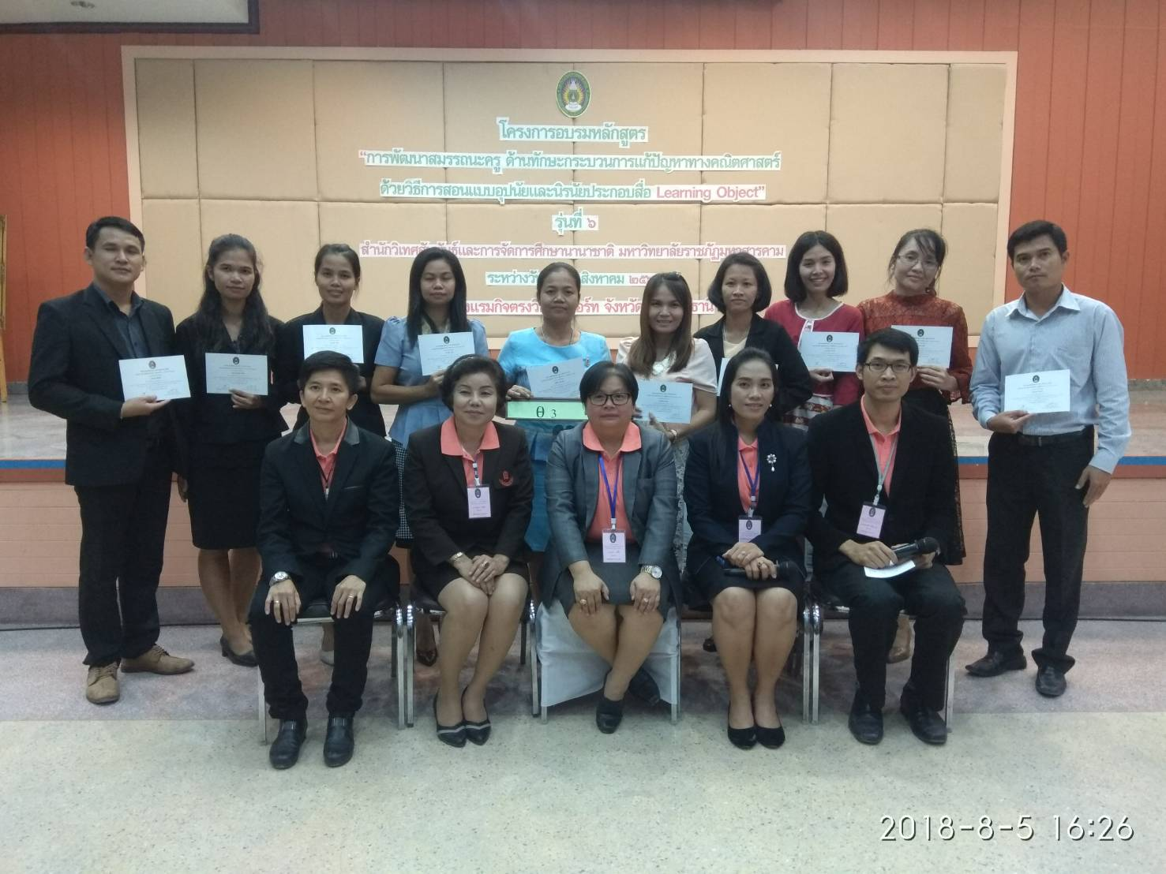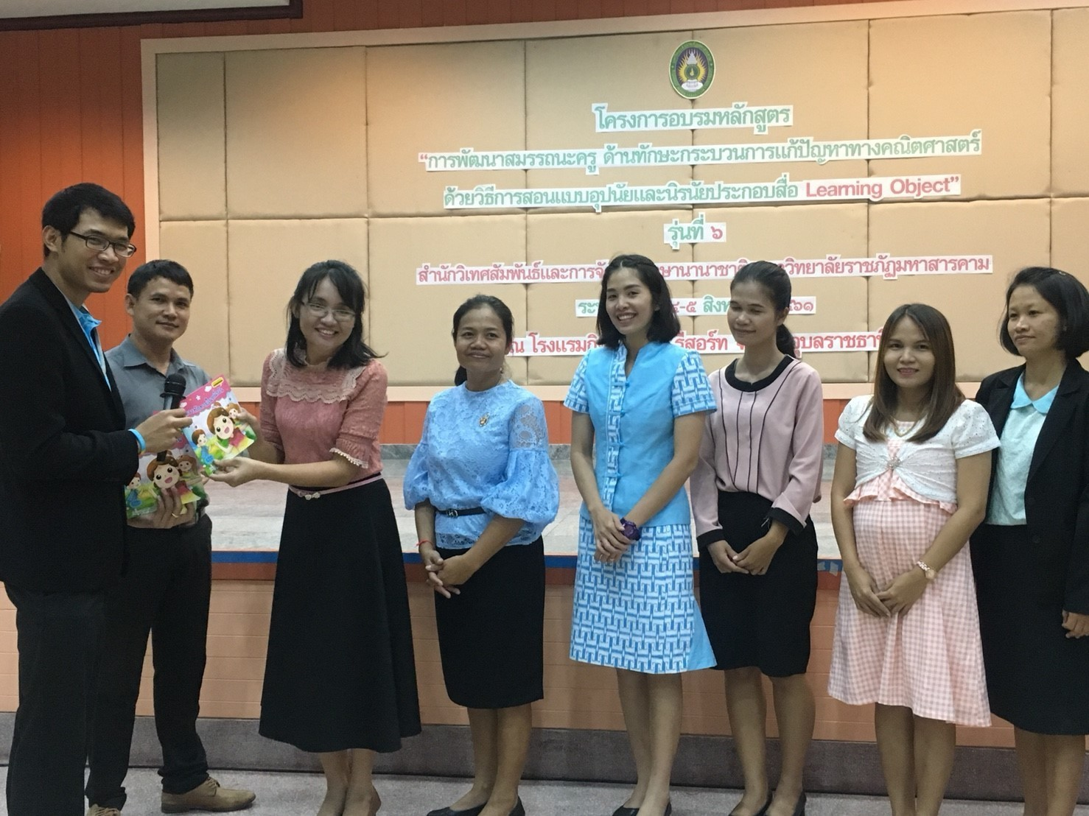 ๑

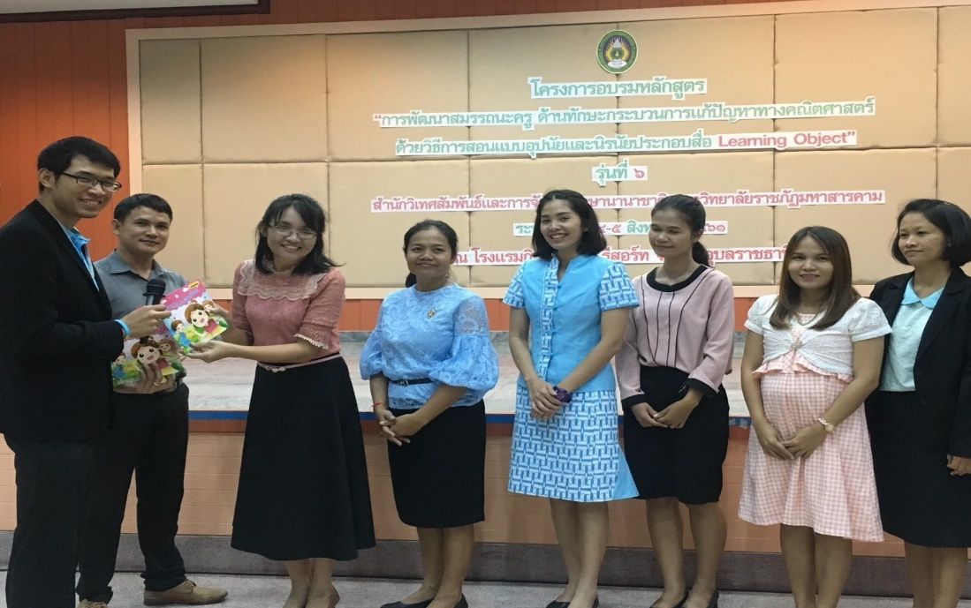

รูปภาพประกอบโครงการพัฒนาครูรูปแบบครบวงจร ของสำนักงานคณะกรรมการการศึกษาขั้นพื้นฐาน

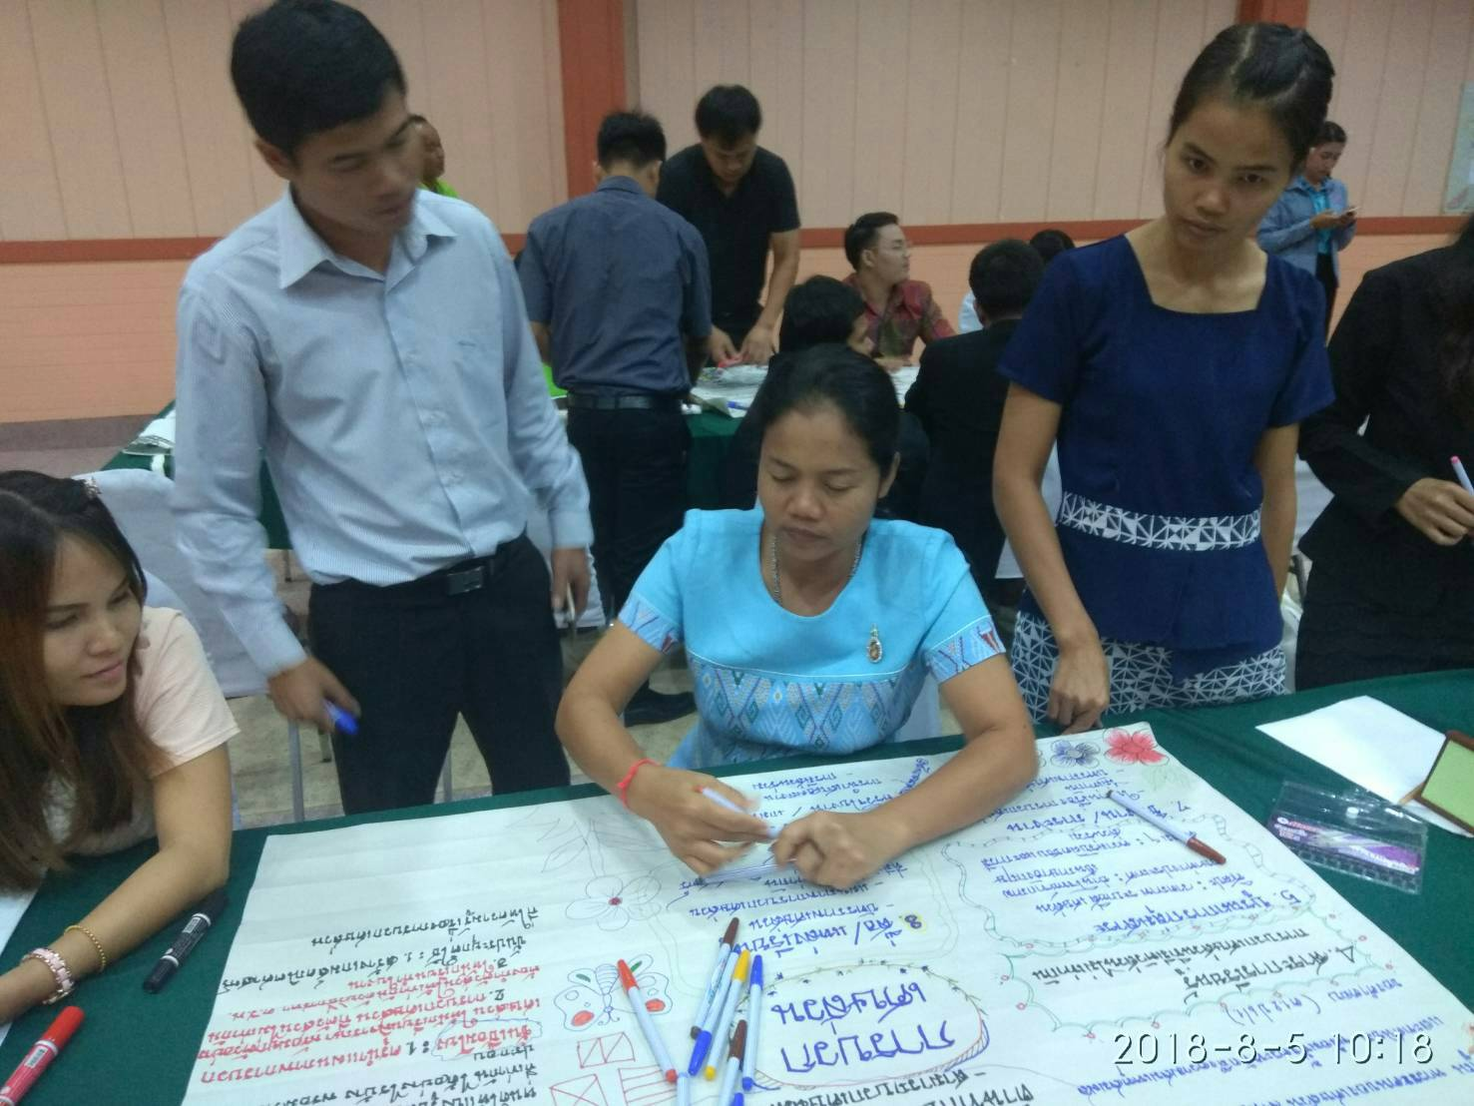

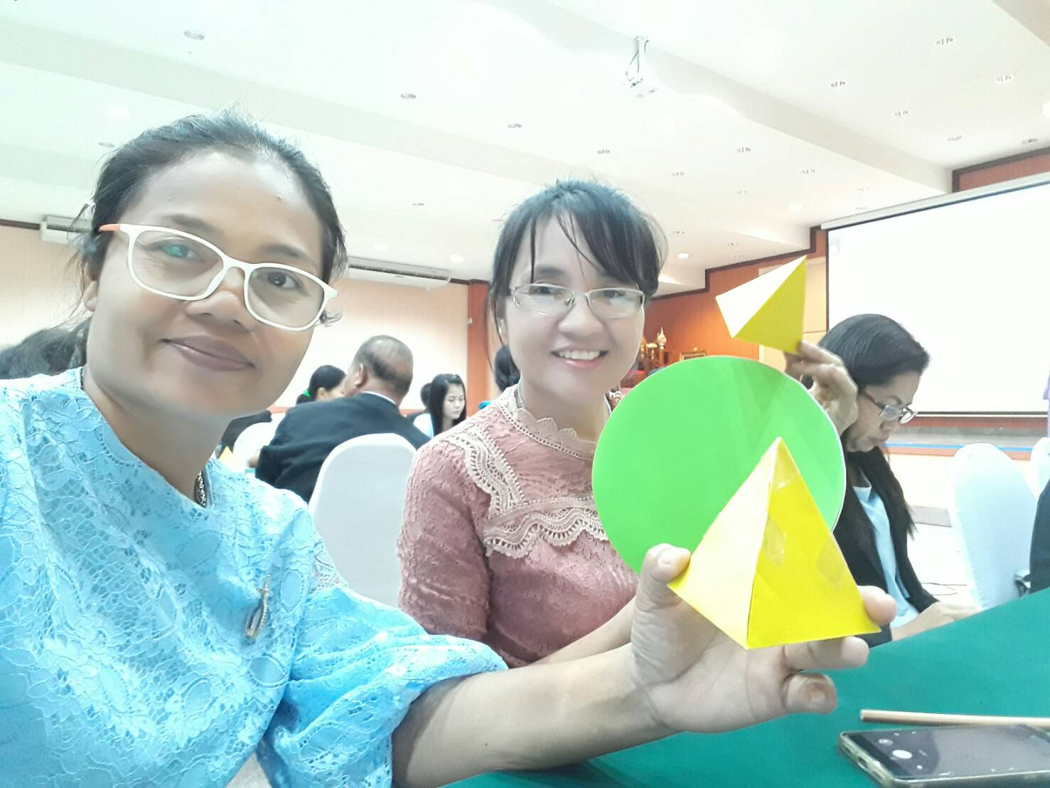

รูปภาพประกอบโครงการพัฒนาครูรูปแบบครบวงจร ของสำนักงานคณะกรรมการการศึกษาขั้นพื้นฐาน

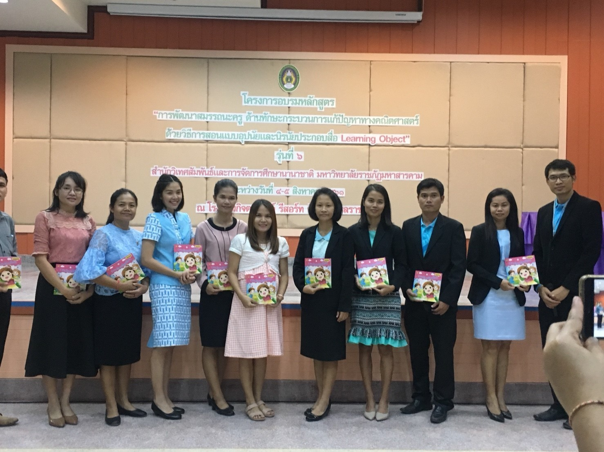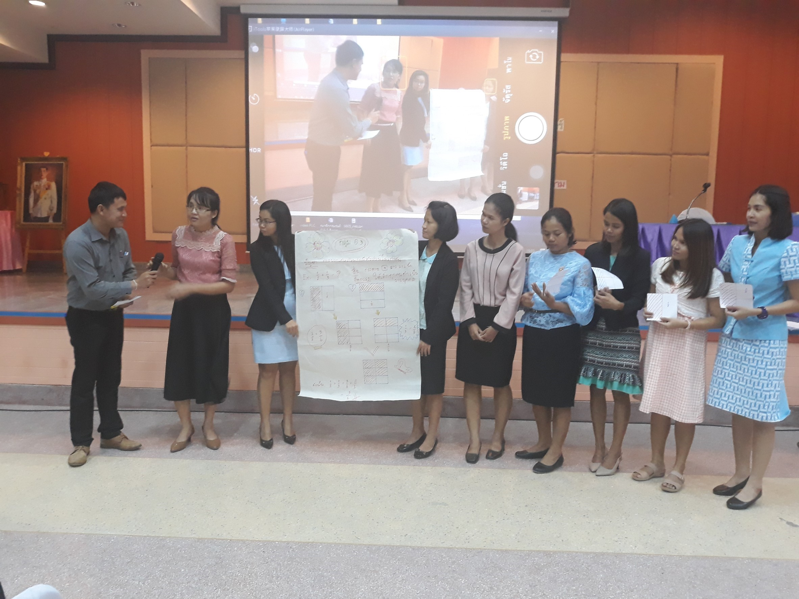 ๑

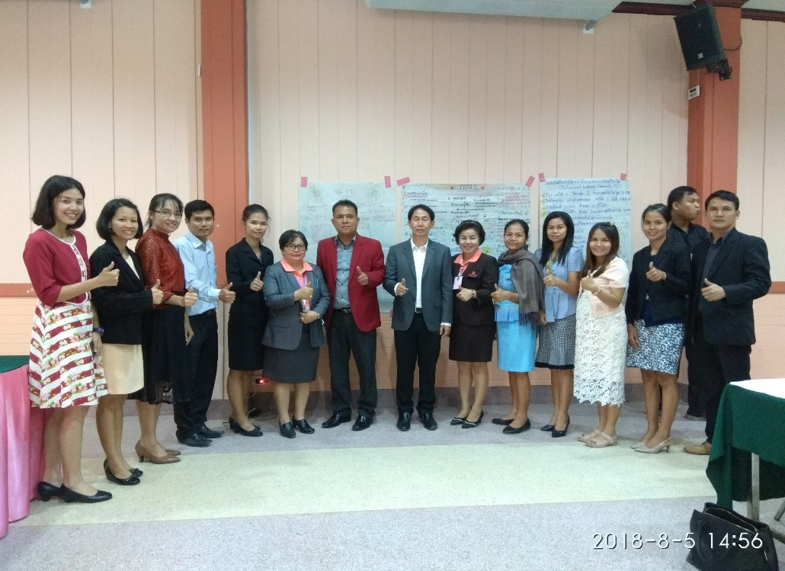

[
รูปภาพประกอบโครงการพัฒนาครูรูปแบบครบวงจร ของสำนักงานคณะกรรมการการศึกษาขั้นพื้นฐาน

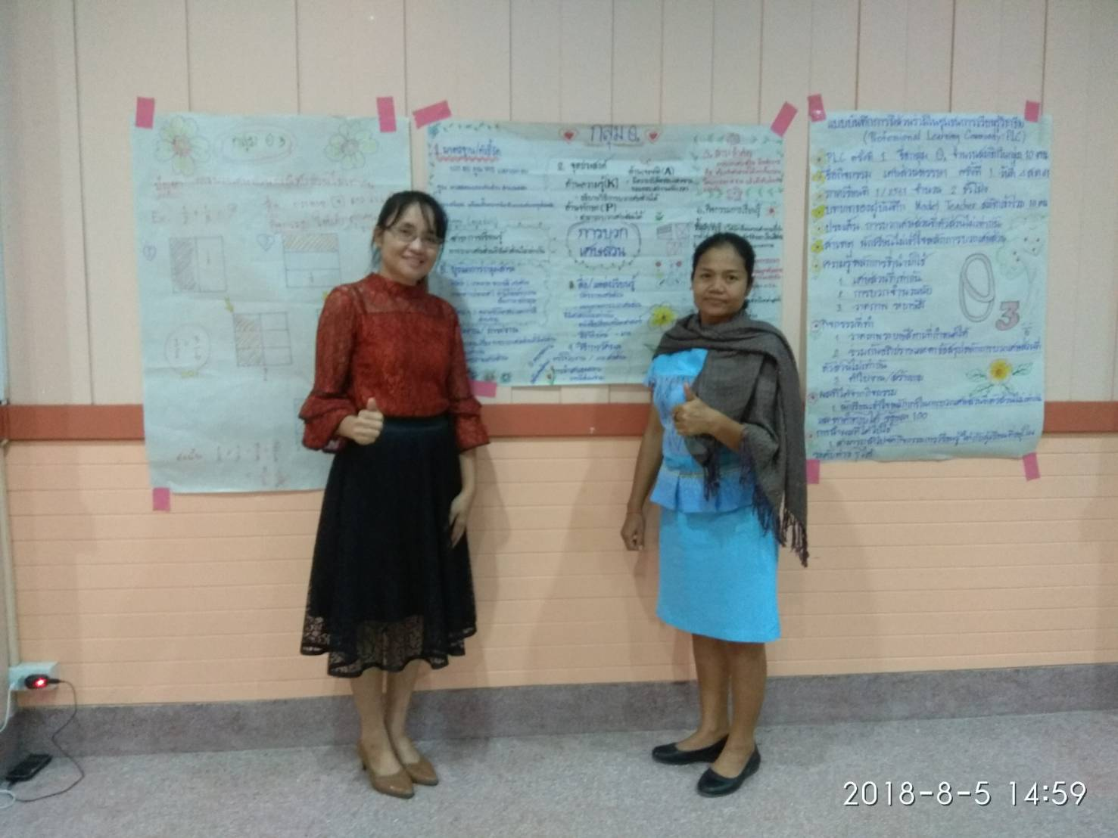 ๑

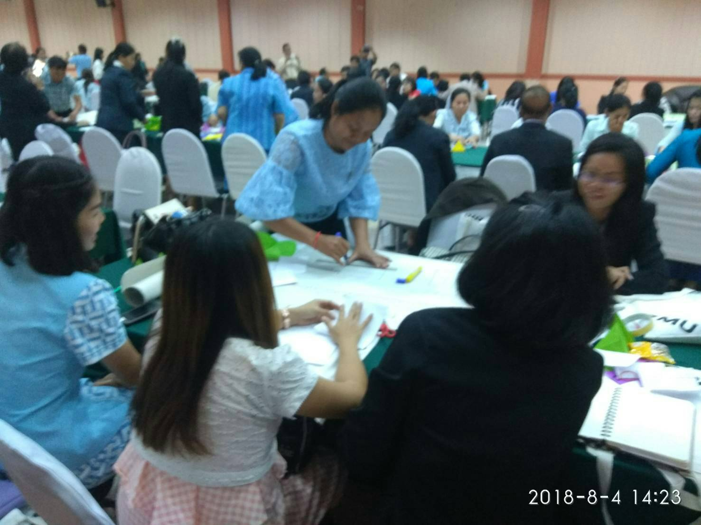

รูปภาพประกอบโครงการพัฒนาครูรูปแบบครบวงจร ของสำนักงานคณะกรรมการการศึกษาขั้นพื้นฐาน

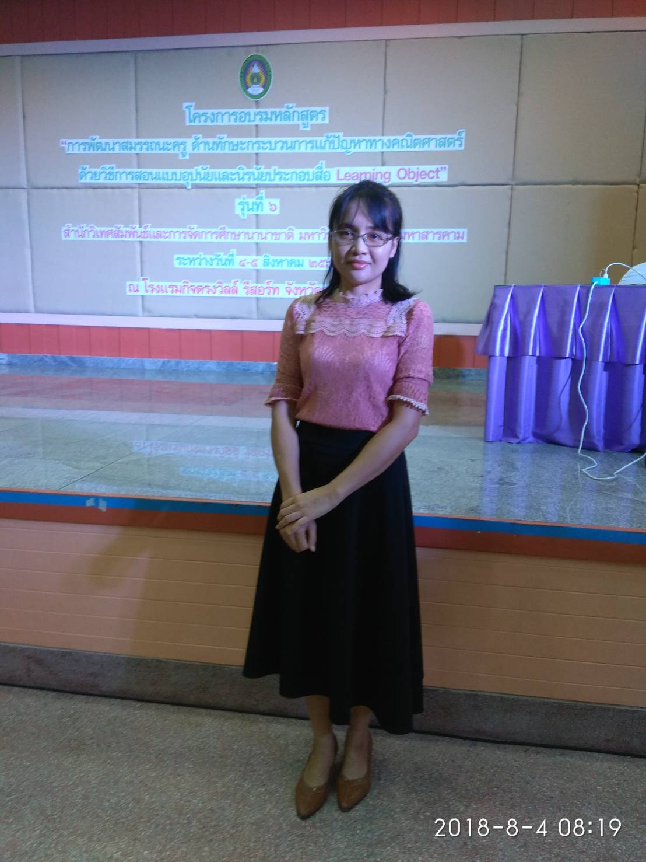 ๑

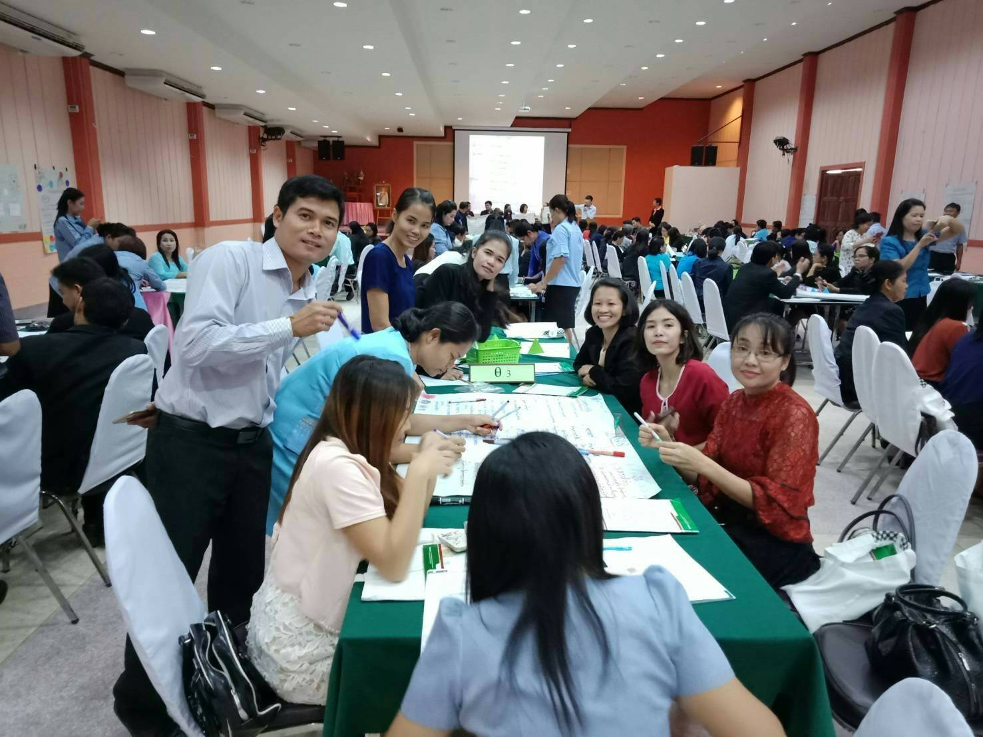

รูปภาพประกอบโครงการพัฒนาครูรูปแบบครบวงจร ของสำนักงานคณะกรรมการการศึกษาขั้นพื้นฐาน
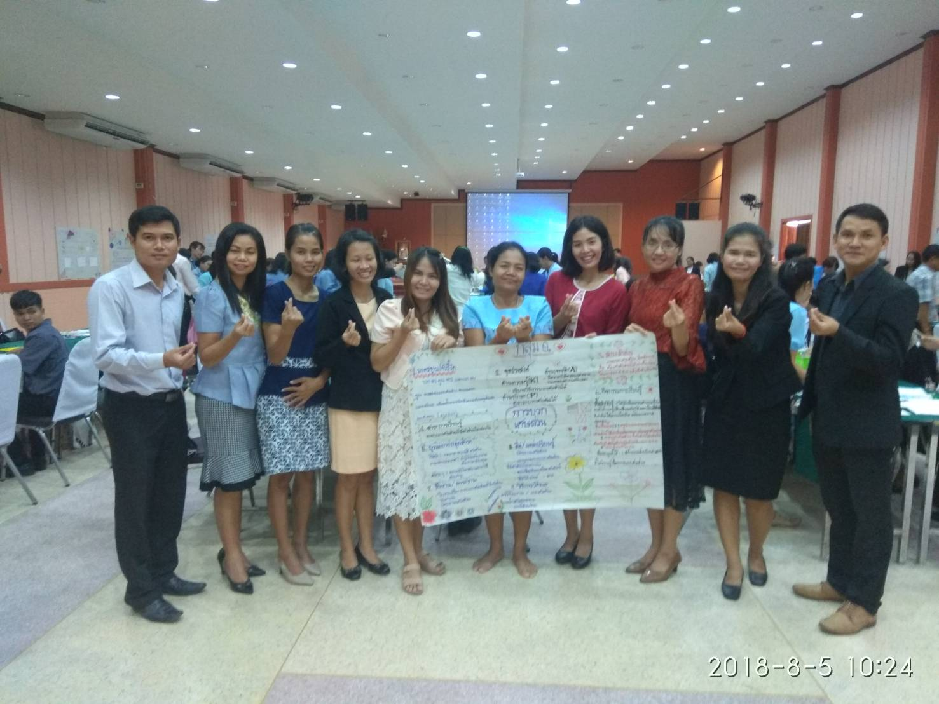 ๑

